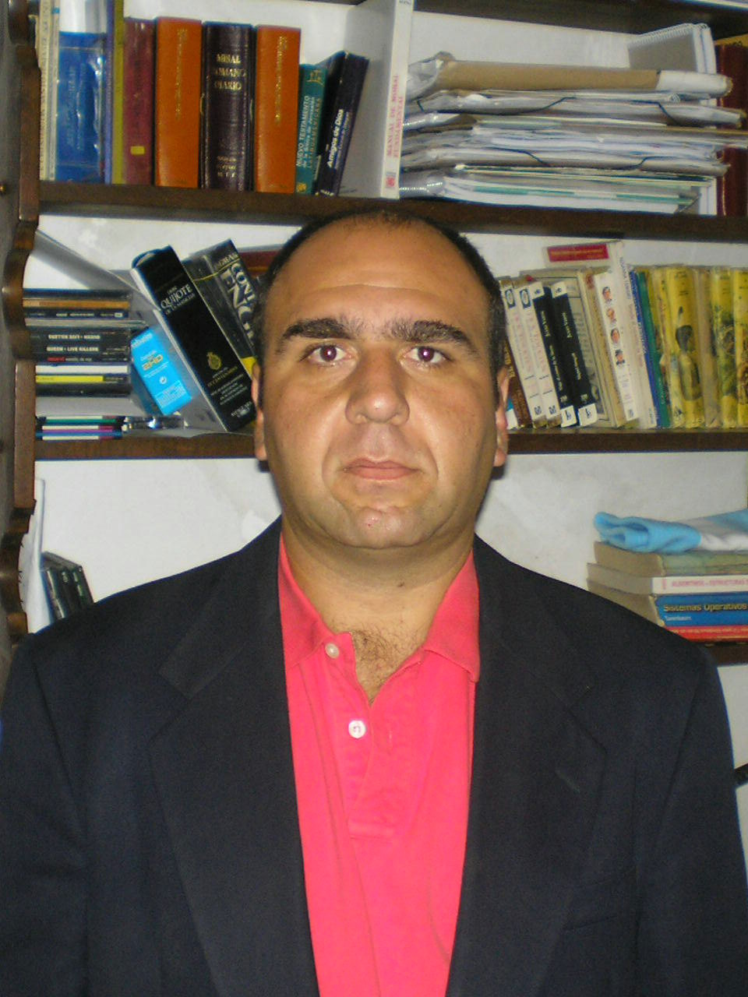 | Oscar Fernando Pascuale  33 años, Soltero  (0341) 156383888  Rosario - Santa Fe, Argentina  oscarpascuale@yahoo.com.ar

ESTUDIOS
03-2004 / 07-2007 Ingeniero en Sistemas de Información
UTN Universidad Tecnológica Nacional - Facultad Regional Rosario
Universitario Graduado
Promedio:7 (desde 1 hasta 10)
03-1992 / 12-2002 Analista Universitario de Sistemas
UTN Universidad Tecnológica Nacional - Facultad Regional Santa Fe
Universitario Graduado
Promedio:6 (desde 1 hasta 10)

06-2004 / 06-2005 Configuración de Redes CCNA II
Academia Cisco System
- Cableado estructurado
- Protocolos TCP/IP
- Configuración de Routers.

03-1987 / 11-1991 Bachiller Técnico Auxiliar Contable
Escuela Técnica nro. 367 Pcia. Sta. Fe
Secundario Graduado
Promedio: 8 (desde 1 hasta 10)
CONOCIMIENTOS
INFORMÁTICA
PROGRAMACIÓN: Manejo Avanzado (Visual Basic, C)
DISEÑO DE BASE DE DATOS RELACIONALES: (SQL Server, Access)
SOFTWARE DE GESTIÓN: Manejo Intermedio
HERRAMIENTAS GRÁFICAS: Manejo Básico
ADMINISTRACIÓN DE REDES: Cableado Estructurado – Protocolos TCP/IP.

EXPERIENCIA LABORAL
04-2003 / Actualidad

Grupo Cubrir (Trabajos en forma Independiente)

- Diseño, Desarrollo, Programación, Implementación y Mantenimiento de Sistemas.
  - Diseño de Base de Datos Relaciónales (SQL Server y Access)
  - Sistema Para Liquidación de Siniestros para Compañías Aseguradoras. (Visual 6)
  - Sistema Para Administración de Servicios de Custodias, Informes Clientes, Liquidación de sueldos. (Visual 6)
  - Sistema de control Online (vía Telefonía celular) para el seguimiento de trenes. (PHP-HTML).

- Soporte Técnico.
- Administración de Redes.
Comité Unión Cívica Radical Dto. San Cristóbal Pcia. de Sta. Fe (Trabajo en forma Independiente)

- Diseño, Desarrollo, Programación, Implementación y Mantenimiento de un Sistema para la administración información sobre de cargos docentes y no docentes, comedores escolares, subsidios, y logística en general de las escuelas y colegios del dto. San Cristóbal.
  - Diseño de Base de Datos Relaciónales. (SQL Server)
  - Sistema Para La Administración General de Escuelas en forma online, desarrollado (Visual Basic 6).

EIV Estudio Informática Vorccheimer (Trabajo en relación de dependencia)

- Desarrollo y Programación de Sistemas para Gestión Contable de Empresas, Visual Basic Seis.
- Administración de Consultas sobre base de Datos Relaciónales (SQL Server).

04-2003 / 01- 2007 Director de Actividades de Capacitación, Asoc. Rosarina de Ayuda Solidaria

- Director del Centro Educativo Cuatro Vientos.
- Coordinación de Cursos de Capacitación.
- Dictado de Cursos de Operador de PC.
- Dictado de Cursos de Reparación de PC.
03-2003 / 03-2004 Colegio Los Arroyos

- Profesor 4to, 5to, y 6to EGB.
- Soporte Técnico.
- Administración de Redes.

04-2002 / 03-2003 OpenClick SRL

- Venta de Hardware.
- Tareas administrativas.
- Tareas de logística de envíos.

03-1996 / 12-2001 Colegio El Portal

- Profesor Encargado de Curso.

03-1993 / 11-1996 Estación de Servicio Favini S.A.

- Operario de Playa.
- Organización de Charlas de Capacitación para Grupos de Trabajo.

REFERENCIAS
Sta Fe Capital (93-2002)
Colegio El Portal 9 de Julio 1950 – 0342- 4598600 – CPN Daniel Pierini.
Dysc Asesoría SRL Urquiza 2166 TE 0342-4590600 Daniel Fisher.
Favini SA Gra.l Paz 7199 TE 0342 4601106 Rubén Favini.
Rosario (2002-Actualidad)
Colegio Los Arroyos Fisherton (Aldea) 0341-4534437 Profesor Alberto Vicente.
Grupo Cubrir Seguridad Ing. Miguel Romano TE 341- 4855368.

IDIOMAS
INGLÉS: Escrito Básico
LICENCIA DE CONDUCTOR:
NUMERO DE CARNE: 323917403D2
CATEGORÍA: D
FECHA DE VENCIMIENTO: 10/03/2009

